**□□○○様**

おはようございます。

朝の散歩は済みましたか?

**植松昌彦**

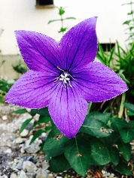

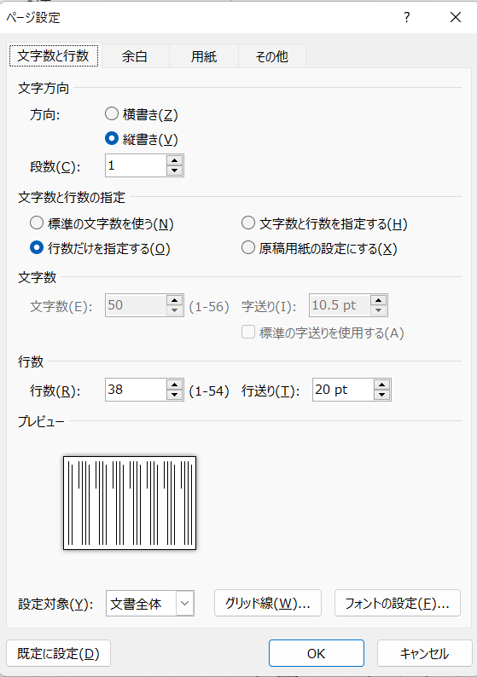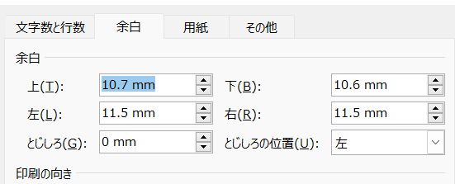

此処は10.9mmが最も適切

段落

　一列目---４字

(均等割り　7文字)

　二列・三列目---８字

四列目------　３４字

　 (行間固定　44pt)

　 (均等割り　５文字)

(HG正楷書-PRO)

